系统参数使用说明
简介
系统参数模块做为一个通用的公共模块，可以集成在各个平台框架下的应用中使用。通过系统参数，可以方便的配置应用需要用到的各种类型的参数信息，克服了以往只能在固定文件中设置参数引起的参数难以修改，或修改后需要重启应用等问题。利用参数模块可以在一定程度上缩短项目的开发进度。

参数类型
参数模块包含了参数组，参数，参数项三种类型数据，其中参数又分为简单参数，下拉参数，树型参数。

系统参数使用
- 创建参数组：可以通过创建参数组来分类管理参数，如下，点击全部节点右键创建出“系统参数”和“测试参数组”两个参数组
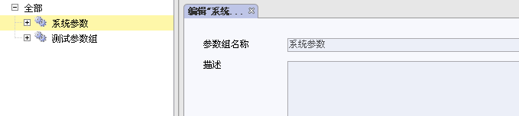
- 创建参数
参数分为简单参数，下拉参数，树型参数三种类型。下面逐一介绍三种类型参数的使用
i) 简单类型
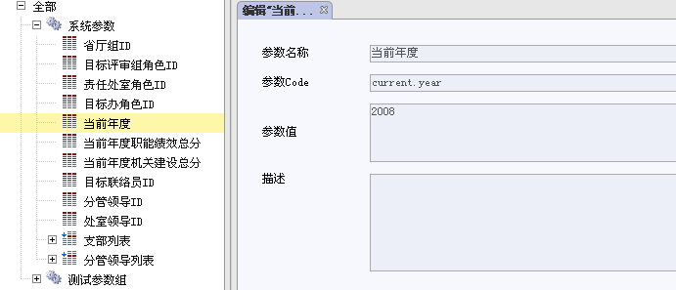
读取该参数：
ParamManager.getSimpleParam(“current.year”) 来获取该参数值，返回Param 对象。
ii) 下拉类型
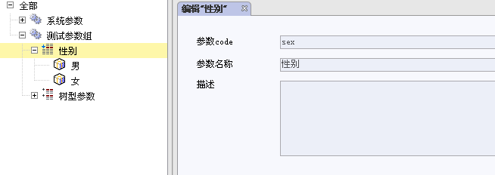
读取该参数：
ParamManager.getComboParam (“sex”) 来获取该参数值，返回Param 对象 的List列表。

iii) 树型参数
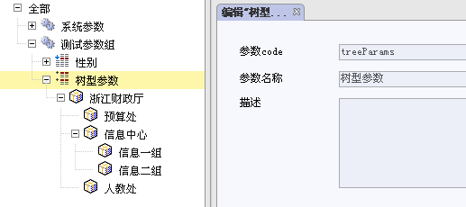
读取该参数：
ParamManager.getTreeParam(“treeParams”) 来获取该参数值，返回Param 对象 的List列表，需要通过层次树解析器将该属性解析成树型的XML格式数据。

- 创建参数项
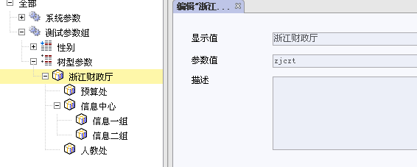

- 其它操作
参数模块的其它操作还包括 停用/启用，复制，复制到，移动到，刷新参数缓存等。
停用/启用：停用某参数时，该参数为不可用。
复制：可以在当前参数组下选中某个参数进行复制
复制到：可以将参数从一个参数组复制至另外一个参数组
移动到：可以将参数从一个参数组移动至另外一个参数组
刷新参数缓存：如果参数类型为下拉列表或者树型，则修改其参数项后需要刷新该参数

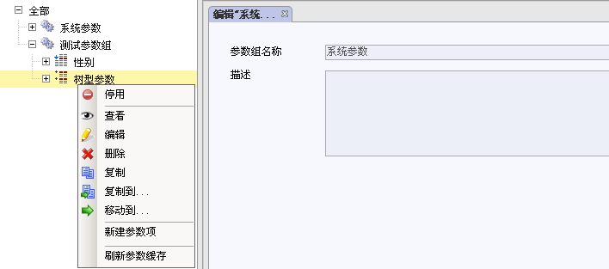

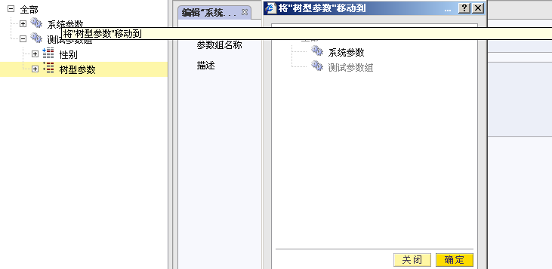

外部接口

- ParamManager

/**
* 获取简单类型参数
*/
public static Param getSimpleParam(String code)
/**
* 获取下拉类型参数列表
*/
public static List getComboParam(String code)
/**
* 获取树型类型参数列表
*/
public static List getTreeParam(String code)

2、另外简单类型参数还可以通过 ParamConfig.java 来获取

/**
* 可同时从参数管理模块和系统参数配置文件（application.properties）读取参数。
* 先从参数管理模块取值，如果取不到再去Config里取，都取不到则抛出异常。
*/
public static String getAttribute(String code)

